Тест №22
Полировка изделий с акцентом на внутреннюю обработку обработку(латунь)

Исходные данные
Изделия получены после стандартной механической обработки (класс Ra 6)

Задача
Получить класс полировки на внутренней поверхности (класс Ra 8)
Получить класс полировки на внешней поверхности (класс Ra 11)

Решение
Для решения задачи использовалась оборудование Otec SF-1х18
В качестве наполнителя (пластик серии КМ-РМ) (сухой процесс Н1\050-Н1\300)
Процесс состоит из нескольких этапов……что позволяет не только достичь наилучших результатов, но и контролировать процесс (мокрай-сухой)

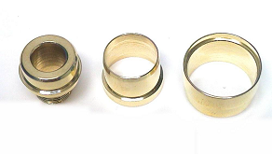
Результат
Задача решена, после проведения нескольких тестов для выбора оптимального режима…. Подобранная технология позволяет получить необходимый класс полировки на внутренней и внешней поверхности изделия с минимальными затратами.

Стандартная обработка в галтовочной технике OTEC.

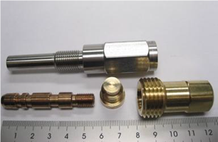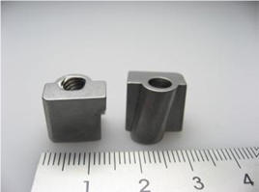

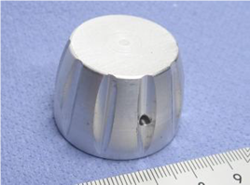 до 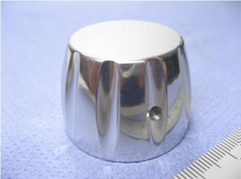после

